متوسطة : الموسم الدراسي :2024/2025
المستوى: الثانية متوسط المــدة: ساعة ونصف
اختبار الثلاثي الثالث في مادة العلوم الفيزيائية و التكنولوجيا
الاسم واللقب : ............... القسم : ...............
التمرين الأول:( 5نقاط )
- املأ الفراغ بما يناسب :اللمس ، الحديدية، يتنافران، الاحتكاك، يتجاذبان .
- يجذب المغناطيس المواد ..................... .
- القطبان المتماثلان ..................... و القطبان المختلفان ..................... .
- يمكن مغنطة أي قضيب حديدي أو فولاذي بــ ..................أو بــ .................. .
- اختر الأجوبة الصحيحة :
- يسمى أحد طرفي القضيب المغناطيسي بالقطب الشمالي :
- لأنه يتجه دوما نحو القطب الشمالي الجغرافي للأرض .
- لأن عند تدوير القضيب المغناطيسي بحرية يرجع دوما إلى الشمال الجغرافي للأرض .
- علماء الفيزياء اصطلحوا الشمال المغناطيسي .
- المغانط الدائمة تُصنع من مادة :
- النحاس ، ب) الألمنيوم ، ج) الحديد الليّن ، د) الفولاذ .
- تتجمع برادة الحديد :
- على طول المغناطيس ، ب) عند طرفي المغناطيس ، ج) في منتصف المغناطيس
التمرين الثاني:( 7 نقاط)
حصلت ياسمين على هدية من أحد أقاربها بمناسبة تفوقها في الدراسة، والهدية متمثلة في خاتم لونه فضي .تساءلت ياسمين عن نوعية الخاتم إن كان مصنوعا من الفضة أو من غير ذلك، فقربته من مغناطيس و حدث تجاذب بينهما.
- في رأيك ، هل الخاتم مصنوع من فضة ؟ و لماذا ؟
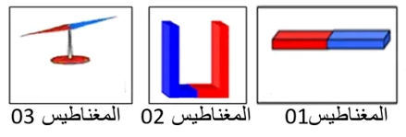
- سمّ اشكال المغناطيس التالية :

المغناطيس 01 : .................... المغناطيس 02 : ......................المغناطيس 03 :..................

- اكمل الجدول بوضع كلمة تجاذب أو تنافر مع تعيين اسم الأقطاب الأخرى :

 | A (قطب شمالي ) | B( قطب.........)
C (قطب..............) | ..................... | ......................
D( قطب............) | ....................... | تنــــــافــر
E( قطب............) | تجـــــــاذب | ......................
F( قطب............) | ...................... | .......................
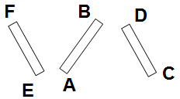

الوضعية الإدماجية: ( 8نقاط )
أثناء عودة زميلكم ياسين إلى المنزل و بحوزته مفتاح غرفته، و هو في الطريق وجد أصدقائه يلعبون فشاركهم اللعب .وخلال ذلك سقط منه هذا المفتاح في حفرة ضيقة وعميقة نوعا ما، فاحتار في كيفية استخراجه.
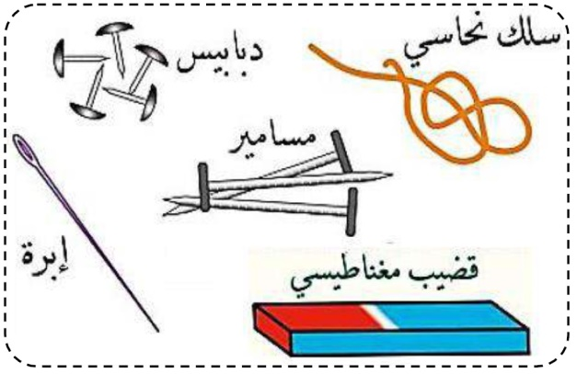
الوثيقة 1

- بالاعتماد على الوثيقة (1)، اقترح طريقة مناسبة على زميلك ياسين تمكنه من إخراج المفتاح من الحفرة مدعما إجابتك برسم توضيحي؟
.....................................................................................................
......................................................................................................
.....................................................................................................
.....................................................................................................
......................................................................................................................................................................
- بعد إخراج المفتاح من الحفرة ذهب ياسين إلى المنزل و حين أراد فتح باب غرفته لاحظ أنّ هناك قطعة نقدية بقيت ملتصقة به ولم تسقط.
- برأيك، كيف نسمي المفتاح في هذه الحالة؟علّل.
......................................................................................................................................................................
......................................................................................................................................................................
- قدّم تفسيرا علميا لزميلك حول ما حدث بالضبط للمفتاح؟
......................................................................................................................................................................
......................................................................................................................................................................
......................................................................................................................................................................
ج) برأيك، ما هي المادة التي صُنع منها المفتاح؟ برر إجابتك.
......................................................................................................................................................................
......................................................................................................................................................................
......................................................................................................................................................................

